Requerimiento Número: <111352>

|  |  |
| --- | --- |
| Nombre Proyecto | RAYEN |
| Sistema y/o Módulo | Panel de Control |

|  |  |  |  |
| --- | --- | --- | --- |
| Modulo: Inicio | | | Área  Gerencia de Tecnologia |
| Nombre del Caso de Uso: N/A | | | Nro. Caso de Uso: 00x |
| Actor Principal: Soporte | | Actor Secundario: Administrador | |
| Dificultad Informática: Alto Medio  Bajo | | | |
| Negocio:  Alto Impacto  Mediano Impacto  Bajo Impacto | | | |
| Tipo de Caso de Uso:  Concreto  Abstracto | | | |
| Objetivo: mostrar PopUP informativo al inicio de sesión | | | |
| Precondiciones: N/A. | | | |
| Post- Condiciones: | Éxito: mostrar Pop UP informativo al inicio de sesión | | |
| Fracaso: No muestra pop UP | | |

Santiago, Marzo 2016

|  |  |  |  |
| --- | --- | --- | --- |
| **Aprobación del Documento** | | | |
| **Sec.** | **Secuencia de Pasos** | **Fecha** | **Responsable** |
| *1* | ***Generación de Solicitud*** |  |  |
| *2* | ***Validación Desarrollador*** |  |  |
| *3* | ***Validación de Pares*** |  |  |
| *4* | ***Validación con Analista Desarrollo*** |  |  |
| *5* | ***Validación QA*** |  |  |
| *6* | ***Validación Analista Mantenimiento*** |  |  |

|  |  |  |  |  |  |
| --- | --- | --- | --- | --- | --- |
| **Evolución del documento** | | | | | |
| **Versión** | **Nro. de revisión** | **Preparado por** | **Revisado por** | **Estado(2)** | **Observaciones** |
| *1.0* | *1* | *Ilich Letelier* |  |  |  |
| *1.0* | *2* | *Víctor Coronado* |  |  |  |
| *1.0* | *3* |  |  |  |  |
| *1.2* | *4* |  |  |  |  |
| *1.2* | *5* |  |  |  |  |
| *1.3* | *6* |  |  |  |  |

1. **Aprobado – Pendiente**

Tabla de contenidos

Origen: 4

Requerimiento: 4

Nodo involucrado: 4

Análisis 4

Mapa de Navegación 4

Data de Prueba 4

Mapa de Clases 4

Descripción 4

Receptor: 4

Documento Adjunto: 5

Análisis de Impacto: 5

Solución: 5

Imágenes: 5

Detalle Técnico: 5

Script de Comprobación y corrección de Data: 5

Pruebas Unitarias: 5

Validación de Pares: 6

Control de Cambios: 7

Anexo: 7

## Origen:

Todos los nodos.

## Requerimiento:

Estamos recibiendo observaciones del comportamiento del popup de Rayen, esta vez la aplicación está desplegando mensajes antiguos  (aleatorios) según lo comentado por Mesa de Ayuda en los clientes. 

                Junto con la observación que te realizamos en la última subida de imagen posterior al Release en donde el mensaje se despliega al salir de la aplicación, necesitamos se revise este comportamiento para que la imagen se despliegue al acceder a la aplicación.

## Nodo involucrado:

Todos

## Análisis

### Mapa de Navegación

Inicio de la aplicación, rayen o urgencia

### 

### Data de Prueba

[Párrafo Obligatorio en caso de ser Incidencia]

[Debe Venir explicitada los datos y credenciales necesarios para reproducir el error]

### Mapa de Clases

Las clases que se ven afectadas en este cambio son:

**Cliente:**

**FormPrincipal.cs que se encuentra en Saydex.SiapNet**

**Servidor:**

**Nodo.cs que se encuentra en Saydex.ServidorSiap.Negocio.Administracion**

### Descripción

Se requiere que pop up informativo por nodo se levante al inicio de la ejecución de la aplicación rayen o urgencia.

select URL_MENSAJE, TIENE_MENSAJE from RAYEN..CONO_CONFIGURACION_NODO where TIENE_MENSAJE = 1 and NOD_ID = 2411

URL_MENSAJE:<http://webservices.rayensalud.cl/WebServiceMensaje/imagen1.png>

TIENE_MENSAJE:1

El comportamiento que se espera, es de según configuración tiene_mensaje = 1 el sistema deberá desplegar la imagen en configuración URL_MENSAJE.

Los pasos a seguir deberán ser los siguientes:

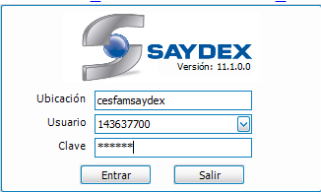

1. Con la imagen configurada

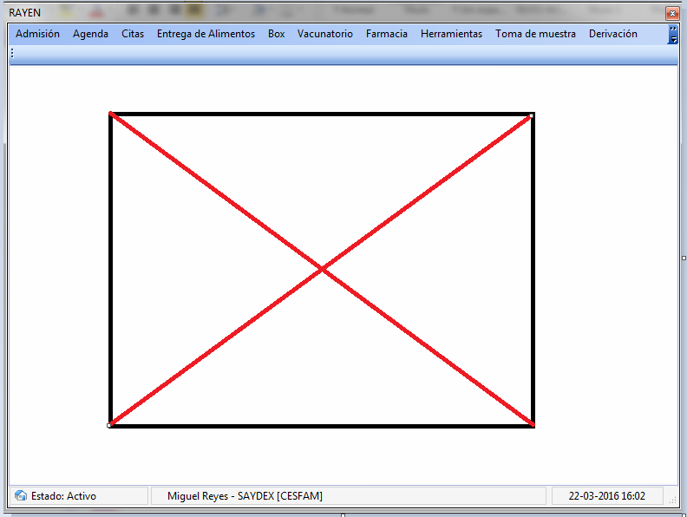

## Receptor:

Ilich Letelier

## Documento Adjunto:

N/A

## Análisis de Impacto:

N/A

## Solución:

N/A

## Imágenes:

N/A

## Detalle Técnico:

Es importante tener en consideración lo siguiente:

**Existe una Ruta del Mensaje la cual es física, mientras que existe otra ruta del mensaje la cual es una url, la primera ruta del mensaje (física) esta configurada en el archivo web.config del Servidor en el tag…**

<add key="BaseRutaMensajeCliente" value="c:\RAYEN\WebServiceMensaje\" />

**Mientras que la ruta de la url se encuentra en la Base de Datos y se encuentra configurada por nodo (ver select de la descripción), AMBAS ESTAN RELACIONADAS, tanto la física como la url, con esto me refiero a que físicamente la imagen debe encontrarse en la ruta y es la misma imagen que se BROWSEA por la url que se muestra en el select.**

**Lo anterior debido a que se utiliza la ruta de la imagen física para poder obtener su CRC, el cual es devuelto al Cliente para comparar si la imagen del cliente (que se encuentra en una carpeta cache) es igual al del servidor, de ser distintas se utiliza la url de descarga para copiar la imagen al Cliente.**

## Script de Comprobación y corrección de Data:

[Párrafo opcional que permite adjuntar scripts asociados a BD.]

## Pruebas Unitarias:

[Párrafo obligatorio que permite adjuntar la evidencia de las pruebas unitarias realizadas.]

|  |  |  |
| --- | --- | --- |
| **Validador** | **Ambiente** | **Fecha** |
|  | | |
| [[NOMBRE DESARROLLADOR]] | [[VERSION RAYEN – AMBIENTE BD]] | [[dd-MM-yyyy HH:mm]] |

|  |  |  |  |
| --- | --- | --- | --- |
| **Caso de Prueba** |  | [[ID PRUEBA UNITARIA EJEMPLO TC_001]] | [[ID PRUEBA UNITARIA EJEMPLO TC_002]] |
| **Módulo** | [[MODULO RAYEN]] | [[MODULO RAYEN]] |
| **Funcionalidad** | [[SEGÚN REQUERIMIENTO]] | [[SEGÚN REQUERIMIENTO]] |
| **Datos de Prueba** | [[DATOS USUARIO – NODO - FUNCIONARIO]] | [[DATOS USUARIO – NODO - FUNCIONARIO]] |
| **Prueba a realizar** | [[descripción de prueba a realizar – pasos secuenciales]] | [[descripción de prueba a realizar – pasos secuenciales]] |
| **Estado** | [[aprobado – rechazado - pendiente]] | [[aprobado – rechazado - pendiente]] |

**Estado:** Aprobado – Rechazado - pendiente

## Validación de Recepcion:

[Párrafo obligatorio que permite adjuntar la evidencia de las pruebas realizadas durante las validaciones de pares.]

|  |  |  |
| --- | --- | --- |
| **Validador** | **Ambiente** | **Fecha** |
|  | | |
| [[NOMBRE DESARROLLADOR]] | [[VERSION RAYEN – AMBIENTE BD]] | [[dd-MM-yyyy HH:mm]] |

|  |  |  |  |
| --- | --- | --- | --- |
| **Caso de Prueba** |  | [[ID PRUEBA EJEMPLO TC_001]] | [[ID PRUEBA EJEMPLO TC_002]] |
| **Módulo** | [[MODULO RAYEN]] | [[MODULO RAYEN]] |
| **Funcionalidad** | [[SEGÚN REQUERIMIENTO]] | [[SEGÚN REQUERIMIENTO]] |
| **Datos de Prueba** | [[DATOS USUARIO – NODO - FUNCIONARIO]] | [[DATOS USUARIO – NODO - FUNCIONARIO]] |
| **Prueba a realizar** | [[descripción de prueba a realizar – pasos secuenciales]] | [[descripción de prueba a realizar – pasos secuenciales]] |
| **Estado** | [[aprobado – rechazado - pendiente]] | [[aprobado – rechazado - pendiente]] |

**Estado:** Aprobado – Rechazado - pendiente

## Control de Cambios:

|  |  |  |  |
| --- | --- | --- | --- |
| **Validador** | **URL Ambiente** | **Status** | **Fecha** |
|  | | | |
|  |  |  |  |

|  |  |  |  |
| --- | --- | --- | --- |
| **Observación** | **Detalle** | **Status** | **Fecha** |
|  | | | |
|  |  |  |  |

**El Plan de Pruebas está realizado y se ubica en SourceSafe de QA:**

**\\172.16.1.5\QA**

**Firma Encargado de QA:**

**Firma Testing:**

## Anexo: